Нож общего назначения
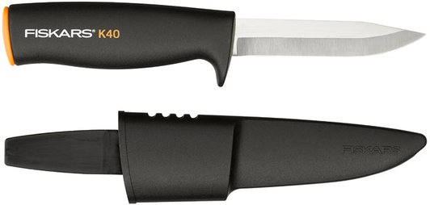

Описание
Нож общего назначения

Признаки
- Нож общего назначения с пластиковыми ножнами
- Эргономичная пластиковая рукоятка с защитой для пальцев
- Лезвие из нержавеющей стали длиной 100 мм

